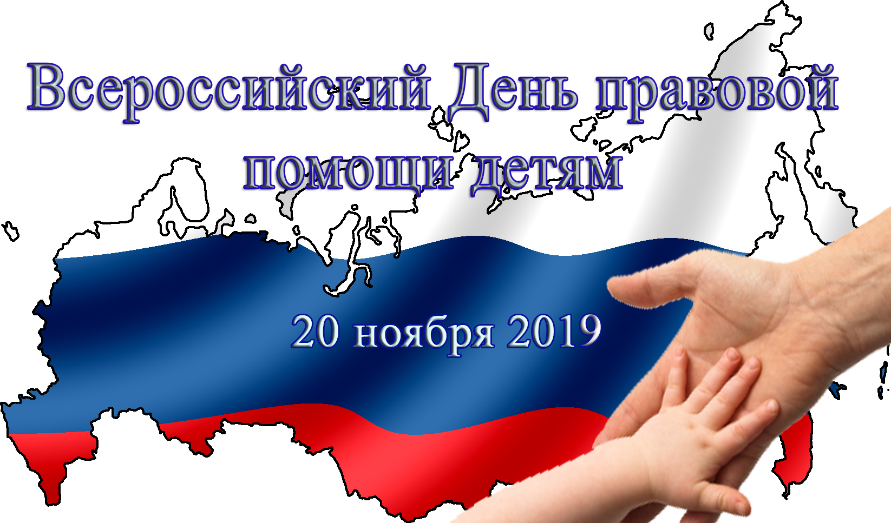
ОГКУ ЦЗН Слюдянского района
информирует о работе
20 ноября 2019 года
консультационного пункта
правового консультирования для детей-сирот, детей, оставшихся без попечения родителей, лиц из числа детей-сирот и детей, оставшихся без попечения родителей

по адресу: г. Слюдянка, ул. Заречная, 8
телефон для справок: 8(395-44)54-8-99
режим работы: с 08:00 до 17:00
перерыв с 12:00 до 13:00

